Памятка лесные пожары
Памятка населению
по профилактике лесных пожаров и действиям при их возникновении
Что делать в зоне лесного пожара:
- если вы находитесь в лесу, где возник пожар, то определите направление ветра и распространения огня;
- выходите из опасной зоны только вдоль распространения пожара;
- бегите вдоль фронта огня;
- не обгоняйте лесной пожар;
- для преодоления нехватки кислорода пригнитесь к земле;
- дышите через мокрый платок или смоченную одежду;
- если невозможно уйти от пожара, войдите в водоем или накройтесь мокрой одеждой, окунитесь в ближайший водоем.
Правила безопасного тушения небольшого пожара в лесу:
- почувствовав запах дыма, определите, что и где горит;
- приняв решение тушить небольшой пожар, пошлите за помощью в населенный пункт;
- при небольшом пожаре заливайте огонь водой из ближайшего водоема или засыпайте его землей;
- сметайте пламя 1,5-2-метровым пучком из веток лиственных деревьев, мокрой одеждой, плотной тканью;
- небольшой огонь на земле затаптывайте, не давайте ему перекинуться на деревья;
- не уходите, пока не убедитесь, что огонь потушен.
В пожароопасный сезон в лесу недопустимо:
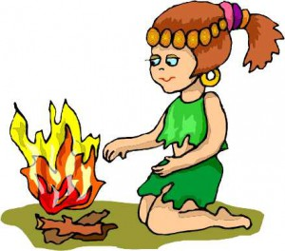- пользоваться открытым огнем;
- бросать горящие спички, окурки;
- употреблять при охоте пыжи из легковоспламеняющихся или тлеющих материалов;
- оставлять промасленный или пропитанный горючими веществами обтирочный материал;
- заправлять горючим баки двигателей, использовать неисправные машины, курить или пользоваться открытым огнем вблизи машин, заправляемых горючим;
- оставлять бутылки или осколки стекла, так как они способны сработать как зажигательные линзы;
- выжигать траву под деревьями, на лесных полянах, прогалинах, а также стерню на полях, в лесу;
- разводить костры в хвойных молодняках, на торфяниках, лесосеках, в местах с сухой травой, под кронами деревьев, а также на участках поврежденного леса;
- разведение костров допускается на площадках, окаймленных минерализованной (очищенной до почвы) полосой шириной не менее полуметра;
- по истечении надобности костер должен быть тщательно засыпан землей или залит водой до полного прекращения тления.
Виновные в нарушении этих правил несут дисциплинарную, административную или уголовную ответственность.
ПАМЯТКА
населению по предупреждению лесных пожаров
ГРАЖДАНЕ!
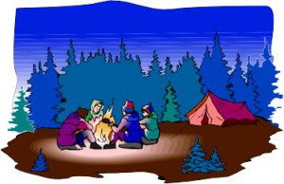Не разводите костров в лесу без крайней к тому необходимости. Если без костра не обойтись, выбирайте место, где можно легко освободить грунт ото мхов и лишайников, сухой хвои, веток. Место под костер окопайте так, чтобы чистая земляная полоса вокруг костра была шириной от 0,5 до 1 метра. Менее опасны для разведения костров песчаные берега рек, озер, не заросшие лесные дорожки и просеки, чистые канавы.
Не уходите от костра, не затушив его полностью. Залейте костер водой, разгребите пепел, убедитесь, что не осталось ни одной искры. Можно засыпать костер слоем земли толщиной не менее 10 см.
Не разводите ни в коем случае костры в хвойных молодняках, на участках, прилегающих к подсохшим камышам и тростникам. Не раскладывайте костров под деревьями, у пней, в местах скопления лесного хлама. Слабый огонь и даже тление, проникшее под корни деревьев, в глубокую трещину между камнями, потушить очень трудно.
Не курите в лесу на ходу, курите на дороге, у ручья, на берегу речки и озера. Гасите окурки, тлеющий табак из трубки надежно.
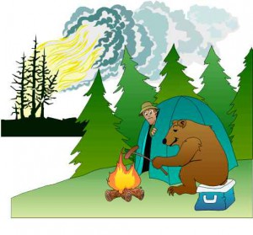Не бросайте зажженную спичку, убедитесь, что она погасла.
Не пользуйтесь пыжами из пакли, бумаги и ваты для охотничьего ружья. Разрешается применять только войлочные промасленные или пробковые пыжи.
Не оставляйте бутылок (осколков стекла) в лесу: под лучами солнца обычная бутылка, оставленная без присмотра, может превратиться в своеобразную зажигательную линзу и поджечь лес.
Неосторожное обращение с огнем — основная, но не единственная причина лесных пожаров. Возникают они и от самовозгорания, от молнии.

ПАМЯТКА ВОДИТЕЛЮ АВТОМОБИЛЯ
по соблюдению правил пожарной безопасности в лесу
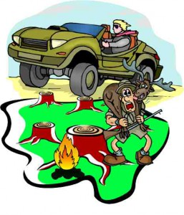При выезде в лес с культурно-оздоровительными и иными целями водителю автомобиля, автобуса необходимо помнить, что большинство лесных пожаров возникает из-за неосторожного, халатного обращения людей с огнем в лесу. Причиной лесного пожара может стать и неисправность транспортного средства.
Для предотвращения загораний в лесу водителю перед выездом следует убедиться в исправности систем питания и зажигания автомобиля. Рекомендуется иметь на борту автомобиля топор, лопату и канистру с водой. При следовании по лесным дорогам необходимо воздерживаться от курения самому и требовать этого от пассажиров, т. к. выброшенный из окна окурок может вызвать возгорание напочвенного покрова. По прибытии на место предупредить пассажиров, что при подаче звукового сигнала все они должны немедленно собраться на стоянке. На месте стоянки нельзя покидать автомобиль с работающим двигателем, оставлять промасленную или пропитанную бензином ветошь, а также мусор, в особенности упаковочные материалы (оберточную бумагу, газеты и т. п.), склонные к легкому воспламенению.
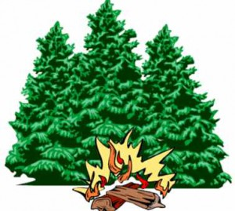Во время пребывания в лесу нельзя бросать на землю горящие спички и окурки. Разведение костров допускается только на площадках, окаймленных полосой шириной не менее 0,5 м, очищенной от горючих материалов. По истечении надобности костер должен быть тщательно засыпан землей или залит водой до полного прекращения тления. В сухую и ветреную погоду разведение костров не допускается.
Водитель не должен покидать автомобиль на длительное время и в случае обнаружения загорания в лесу кем-либо из участников выезда обязан немедленно подачей звукового сигнала созвать к месту стоянки всех пассажиров, а затем принять участие в тушении огня. Наиболее простой способ тушения – захлестывание огня на кромке пожара зелеными ветками резкими скользящими ударами с отбрасыванием углей на выгоревшую площадь. Кромку пожара можно также потушить, забросав ее землей или залив водой из ближайшего источника.
Если потушить огонь не удается, водителю необходимо объявить посадку пассажиров в транспортное средство, убедиться в их полном сборе и немедленно следовать к месту, откуда можно сообщить о пожаре в органы:
- в местные органы власти Администрация Клетского сельского поселения 4-13-85
- пожарную часть станицы Клетской, ул. Дорожная, т. 01
Такое сообщение необходимо сделать и в том случае, если пожар удалось потушить, т. к. возможно возобновление горения.
Памятка
охотникам и рыболовам
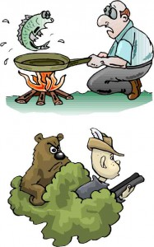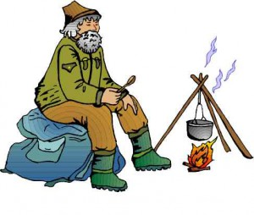От вас зависит сохранность лесов от пожаров. Общаясь с природой, находясь в лесу, бдительно охраняйте его от огня!
Здоровый лес – это и полноводные реки, и устойчивые урожаи, и чистый воздух. Лес кормит людей и животных, защищает жизнь на планете, сдерживает экологический кризис. Нет лучшего места для отдыха, чем лес, с его красотой, задумчивой и трогательной, с его многообразием животного мира. Так будьте же внимательны, не навлекайте на лес беду неосторожным обращением с огнем!
Лесные пожары сокращают площади охотничьих угодий, приводят к резкому сезонному колебанию уровня воды в реках, в результате которого рыбы лишаются мест для нереста. Резкий спад воды приводит к массовой гибели мальков. Непотушенные костры, спички, окурки – главные враги леса!
Находясь в лесу, костер разжигайте только около водоема на почве без мха и торфа. Перед уходом погасите костер до последней искры.
Не употребляйте на охоте пыжи из тлеющих материалов.

